**Ein Bild, das Schwarz, Schrift, Screenshot, Grafiken enthält.
**

Ausschreibungstexte

PVC Kabelschutzrohr mit

angeformter Klebemuffe

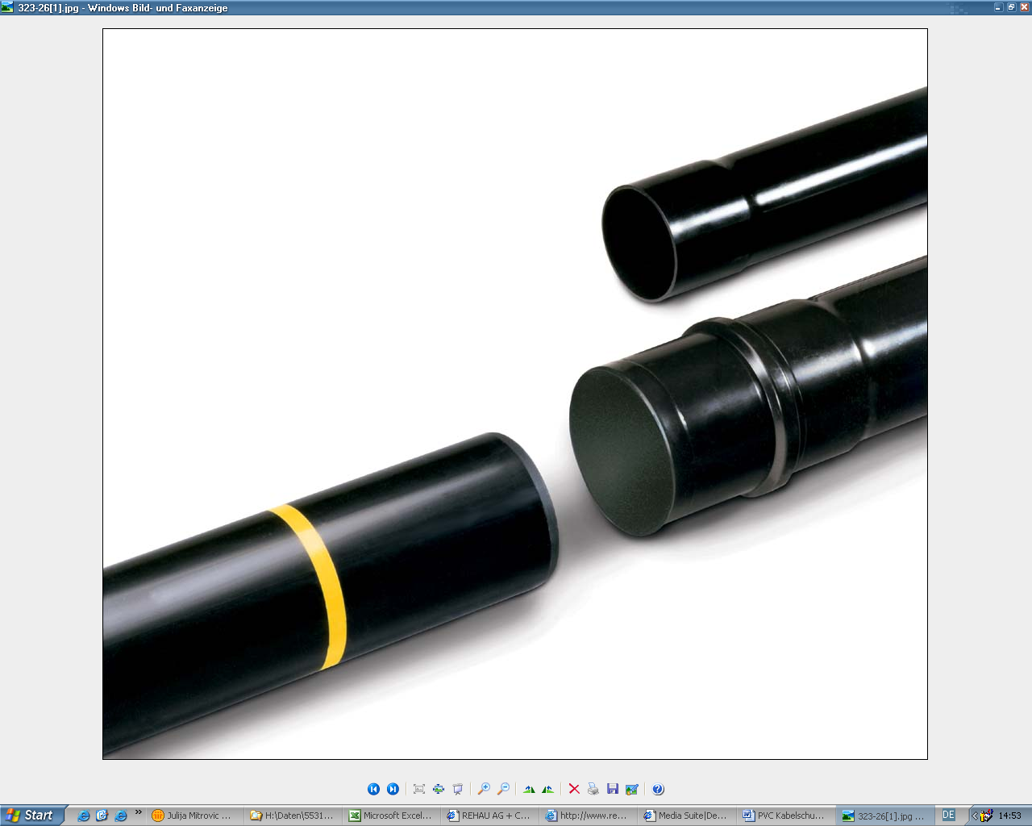

Hexatronic Ausschreibungstexte

Pvc-Kabelschutzrohr Din 16873 mit angeformter Klebemuffe

Stand: Juli 2022

1. **Lieferung und Verlegung von Kabelschutzrohr aus PVC mit angeformter Klebemuffe**

Kabelschutzrohr aus PVC-U nach DIN 16873 mit angeformter Klebemuffe System HEXATRONIC

oder gleichwertig.

Lieferaufmachung: Gesamtlänge 6 m in Holzrahmenverschlägen.

Verlegung fachgerecht entsprechend den einschlägigen Verlegerichtlinien (z.B. EN 1610) und Technischer Information des Herstellers einschließlich sämtlicher Nebenarbeiten auf gestampfter und eingeebneter Unterlage. Bei felsigem oder steinigem Untergrund ist eine Zusatztiefe von 15 cm für ein Sandauflager zu berücksichtigen. Das Kabelschutzrohr ist bis 30 cm über dem Rohr-scheitel mit steinfreiem Material von Hand zu verfüllen und zu verdichten.

Nur die von den Rohrherstellern vorgeschriebenen PVC-Kleber sind zugelassen. Die Be-dienungsanleitung zur Herstellung der Klebeverbindung ist zu beachten!

* 1. **Lieferung und Verlegung Rohrreihe 3 / SDR 34,3 / SN8**
     1. Kabelschutzrohr mit der Abmessung 50x1,8

Lieferung: ............. m; Preis: .............. €/m; Gesamtpreis: ............ €

Verlegung: ............ m; Preis: .............. €/m; Gesamtpreis: ............ €

* + 1. Kabelschutzrohr mit der Abmessung 63x1,9

Lieferung: ............. m; Preis: .............. €/m; Gesamtpreis: ............ €

Verlegung: ............ m; Preis: .............. €/m; Gesamtpreis: ............ €

* + 1. Kabelschutzrohr mit der Abmessung 75x2,2

Lieferung: ............. m; Preis: .............. €/m; Gesamtpreis: ............ €

Verlegung: ............ m; Preis: .............. €/m; Gesamtpreis: ............ €

* + 1. Kabelschutzrohr mit der Abmessung 90x2,7

Lieferung: ............. m; Preis: .............. €/m; Gesamtpreis: ............ €

Verlegung: ............ m; Preis: .............. €/m; Gesamtpreis: ............ €

* + 1. Kabelschutzrohr mit der Abmessung 110x3,2

Lieferung: ............. m; Preis: .............. €/m; Gesamtpreis: ............ €

Verlegung: ............ m; Preis: .............. €/m; Gesamtpreis: ............ €

* + 1. Kabelschutzrohr mit der Abmessung 125x3,7

Lieferung: ............. m; Preis: .............. €/m; Gesamtpreis: ............ €

Verlegung: ............ m; Preis: .............. €/m; Gesamtpreis: ............ €

* + 1. Kabelschutzrohr mit der Abmessung 140x4,1

Lieferung: ............. m; Preis: .............. €/m; Gesamtpreis: ............ €

Verlegung: ............ m; Preis: .............. €/m; Gesamtpreis: ............ €

1. Kabelschutzrohr mit der Abmessung 160x4,7

Lieferung: ............. m; Preis: .............. €/m; Gesamtpreis: ............ €

Verlegung: ............ m; Preis: .............. €/m; Gesamtpreis: ............ €

* 1. **Lieferung und Verlegung Rohrreihe 4 / SDR 21 / SN32**
     1. Kabelschutzrohr mit der Abmessung 63x3,0

Lieferung: ............. m; Preis: .............. €/m; Gesamtpreis: ............ €

Verlegung: ............ m; Preis: .............. €/m; Gesamtpreis: ............ €

* + 1. Kabelschutzrohr mit der Abmessung 75x3,6

Lieferung: ............. m; Preis: .............. €/m; Gesamtpreis: ............ €

Verlegung: ............ m; Preis: .............. €/m; Gesamtpreis: ............ €

* + 1. Kabelschutzrohr mit der Abmessung 90x4,3

Lieferung: ............. m; Preis: .............. €/m; Gesamtpreis: ............ €

Verlegung: ............ m; Preis: .............. €/m; Gesamtpreis: ............ €

* + 1. Kabelschutzrohr mit der Abmessung 110x5,3

Lieferung: ............. m; Preis: .............. €/m; Gesamtpreis: ............ €

Verlegung: ............ m; Preis: .............. €/m; Gesamtpreis: ............ €

* + 1. Kabelschutzrohr mit der Abmessung 125x6,0

Lieferung: ............. m; Preis: .............. €/m; Gesamtpreis: ............ €

Verlegung: ............ m; Preis: .............. €/m; Gesamtpreis: ............ €

* + 1. Kabelschutzrohr mit der Abmessung 160x7,7

Lieferung: ............. m; Preis: .............. €/m; Gesamtpreis: ............ €

Verlegung: ............ m; Preis: .............. €/m; Gesamtpreis: ............ €

1. **Lieferung und Verlegung von Kabelschutzrohr-Bögen aus PVC mit angeformter Klebemuffe**

Kabelschutzrohr-Bögen aus PVC-U nach DIN 16873 mit angeformter Klebemuffe System HEXATRONIC oder gleichwertig.

Verlegung fachgerecht entsprechend den einschlägigen Verlegerichtlinien (z.B. EN 1610) und Technischer Information des Herstellers einschließlich sämtlicher Nebenarbeiten. Nur die von den Rohrherstellern vorgeschriebenen PVC-Kleber sind zugelassen. Die Bedienungsanleitung zur Her-stellung der Klebeverbindung ist zu beachten!

* 1. **Lieferung und Verlegung** **Bögen Rohrreihe 3 / SDR 34,3 / SN8**
     1. Kabelschutzrohr-Bogen 30°

2.1.1.1 Abmessung 90x2,7 Biegeradius Rm 1,0 m

Lieferung: ............. Stck.; Preis: .............. €/Stck.; Gesamtpreis: ............ €

Verlegung: ............ Stck.; Preis: .............. €/Stck.; Gesamtpreis: ............ €

* + - 1. Abmessung 110x3,2 Biegeradius Rm 1,0 m

Lieferung: ............. Stck.; Preis: .............. €/Stck.; Gesamtpreis: ............ €

Verlegung: ............ Stck.; Preis: .............. €/Stck.; Gesamtpreis: ............ €

2.1.1.3 Abmessung 125x3,7 Biegeradius Rm 1,5 m

Lieferung: ............ .Stck.; Preis: .............. €/Stck.; Gesamtpreis: ............ €

Verlegung: ............ Stck.; Preis: .............. €/Stck.; Gesamtpreis: ............ €

* + 1. Kabelschutzrohr-Bogen 45**°**

2.1.2.1 Abmessung 90x2,7 Biegeradius Rm 1,0 m

Lieferung: ............. Stck.; Preis: .............. €/Stck.; Gesamtpreis: ............ €

Verlegung: ............ Stck.; Preis: .............. €/Stck.; Gesamtpreis: ............ €

* + - 1. Abmessung 110x3,2 Biegeradius Rm 1,0 m

Lieferung: ............ Stck.; Preis: .............. €/Stck.; Gesamtpreis: ............ € Verlegung: ............ Stck.; Preis: .............. €/Stck.; Gesamtpreis: ............ €

* + 1. Kabelschutzrohr-Bogen 90°

2.1.3.1 Abmessung 63x1,9 Biegeradius Rm 1,0 m

Lieferung: ............. Stck.; Preis: .............. €/Stck.; Gesamtpreis: ............ €

Verlegung: ............ Stck.; Preis: .............. €/Stck.; Gesamtpreis: ............ €

* + - 1. Abmessung 110x3,2 Biegeradius Rm 1,0 m

Lieferung: ............. Stck.; Preis: .............. €/Stck.; Gesamtpreis: ............ €

Verlegung: ............ Stck.; Preis: .............. €/Stck.; Gesamtpreis: ............ €

* 1. **Lieferung und Verlegung Bögen Rohrreihe 4 / SDR 21 / SN32**
     1. Kabelschutzrohr-Bogen 30°

2.2.1.1 Abmessung 63x3,0 Biegeradius Rm 1,0 m

Lieferung: ............. Stck.; Preis: .............. €/Stck.; Gesamtpreis: ............ €

Verlegung: ............ Stck.; Preis: .............. €/Stck.; Gesamtpreis: ............ €

* + 1. Kabelschutzrohr-Bogen 45°
       1. Abmessung 63x3,0 Biegeradius Rm 1,0 m

Lieferung: ............. Stck.; Preis: .............. €/Stck.; Gesamtpreis: ............ €

Verlegung: ............ Stck.; Preis: .............. €/Stck.; Gesamtpreis: ............ €

* + - 1. Abmessung 110x5,3 Biegeradius Rm 1,0 m

Lieferung: ............. Stck.; Preis: .............. €/Stck.; Gesamtpreis: ............ €

Verlegung: ............ Stck.; Preis: .............. €/Stck.; Gesamtpreis: ............ €

* + 1. Kabelschutzrohr-Bogen 90°
       1. Abmessung 63 x 3,0 Biegeradius Rm 1,0 m

Lieferung: ............. Stck.; Preis: .............. €/Stck.; Gesamtpreis: ............ €

Verlegung: ............ Stck.; Preis: .............. €/Stck.; Gesamtpreis: ............ €

* + - 1. Abmessung 110x5,3 Biegeradius Rm 1,0 m

Lieferung: ............. Stck.; Preis: .............. €/Stck.; Gesamtpreis: ............ €

Verlegung: ............ Stck.; Preis: .............. €/Stck.; Gesamtpreis: ............ €

1. **Lieferung und Einbau von Abstandhaltern**

Abstandhalter aus PP für den Aufbau von Kabelkanalrohrzügen; zur Sicherstellung einer aus-reichenden Verdichtungsmöglichkeit sowie zur Stabilisierung des Rohrbündels; System HEXATRONIC oder gleichwertig. Verlegung und Einbau nach Technischer Information des Herstellers einschließlich sämtlicher Nebenarbeiten.

* 1. Abstandhalter als Spritzgussteile; teilbar
     1. Abstandhalter d = 110 mm / 8-zügig

Lieferung: ............. Stck.; Preis: .............. €/Stck.; Gesamtpreis: ............ €

Verlegung: ............ Stck.; Preis: .............. €/Stck.; Gesamtpreis: ............ €

* + 1. Abstandhalter d = 125 mm / 6-zügig

Lieferung: ............. Stck.; Preis: .............. €/Stck.; Gesamtpreis: ............ €

Verlegung: ............ Stck.; Preis: .............. €/Stck.; Gesamtpreis: ............ €

* + 1. Abstandhalter d = 160 mm / 4-zügig

Lieferung: ............. Stck.; Preis: .............. €/Stck.; Gesamtpreis: ............ €

Verlegung: ............ Stck.; Preis: .............. €/Stck.; Gesamtpreis: ............ €

* + 1. Abstandhalter d = 160 mm / 6-zügig

Lieferung: ............. Stck.; Preis: .............. €/Stck.; Gesamtpreis: ............ €

Verlegung: ............ Stck.; Preis: .............. €/Stck.; Gesamtpreis: ............ €

* + 1. Abstandhalter d = 160 mm / 8-zügig

Lieferung: ............. Stck.; Preis: .............. €/Stck.; Gesamtpreis: ............ €

Verlegung: ............ Stck.; Preis: .............. €/Stck.; Gesamtpreis: ............ €

1. **Lieferung von Verschlussbechern für Rohrsteckende und Muffe**

Abdichten der in die Schächte eingeführten Kabelschutzrohre mittels Verschlussbecher; von Hand

ohne Zugabe von Gleitmittel.

* 1. Verschlussbecher passend für Rohrsteckende, mit Öse zum Befestigen von Zugseilen; Werkstoff PE; System HEXATRONIC oder gleichwertig.
     1. Abmessung d = 110 mm

Lieferung: ............ Stck.; Preis: .............. €/Stck.; Gesamtpreis: ............ €

* + 1. Abmessung d = 160 mm

Lieferung: ............ Stck.; Preis: .............. €/Stck.; Gesamtpreis: ............ €

* 1. Verschlussbecher passend für Rohrsteckende und Muffe Werkstoff PP; System HEXATRONIC oder gleichwertig.
     1. Abmessung d = 63 mm

Lieferung: ............ Stck.; Preis: .............. €/Stck.; Gesamtpreis: ............ €

* + 1. Abmessung d = 75 mm

Lieferung: ............ Stck.; Preis: .............. €/Stck.; Gesamtpreis: ............ €

* + 1. Abmessung d = 90 mm

Lieferung: ............ Stck.; Preis: .............. €/Stck.; Gesamtpreis: ............ €

* + 1. Abmessung d = 110 mm

Lieferung: ............ Stck.; Preis: .............. €/Stck.; Gesamtpreis: ............ €

* + 1. Abmessung d = 125 mm

Lieferung: ............ Stck.; Preis: .............. €/Stck.; Gesamtpreis: ............ €

* + 1. Abmessung d = 140 mm

Lieferung: ............ Stck.; Preis: .............. €/Stck.; Gesamtpreis: ............ €

* + 1. Abmessung d = 160 mm

Lieferung: ............ Stck.; Preis: .............. €/Stck.; Gesamtpreis: ............ €

1. **Lieferung und Einbau von Doppelklebemuffen**

Doppelklebemuffen aus PVC-U nach DIN 8061/8062 und DIN 16873; System HEXATRONIC oder gleichwertig.

Verbinden der Kabelschutzrohre zwischen Kabelschächten nach Technischer Information des Her-stellers.

Nur die von den Rohrherstellern vorgeschriebenen PVC-Kleber sind zugelassen. Die Bedienungs-anleitung zur Herstellung der Klebeverbindung ist zu beachten!

* 1. Doppelklebemuffen nach Rohr-Reihe 3 / SDR 34,3 / SN8 / mit Rohranschlag
     1. Abmessung 110 x 3,2

Lieferung: ............. Stck.; Preis: .............. €/Stck.; Gesamtpreis: ............ €

Verlegung: ............ Stck.; Preis: .............. €/Stck.; Gesamtpreis: ............ €

* 1. Überschieb-Doppelklebemuffen nach Rohr-Reihe 3 / SDR 34,3 / SN8
     1. Abmessung 110 x 3,2

Lieferung: ............. Stck.; Preis: .............. €/Stck.; Gesamtpreis: ............ €

Verlegung: ............ Stck.; Preis: .............. €/Stck.; Gesamtpreis: ............ €